Исследовательская работа по теме:
«Наблюдение за высотой снежного покрова» 6,7 классы
Степанцова Надежда Алексеевна,
учитель географии МОУ «СОШ с. Старые Озинки»
Озинского района Саратовской области

Цель работы: произвести замеры снега на разных участках местности путем наблюдения за его состоянием.
Задачи:
– выработать у учащихся представление о снежном покрове как о географическом факторе;
– развивать исследовательские умения и навыки, самостоятельность мышления при выполнении исследовательской работы, решении проблемы;
- обучать навыкам обработки полученной информации;
– воспитывать аккуратность, внимательность, наблюдательность, бережное отношение к природе, любовь к малой родине, прививать навыки коллективного труда.
Основополагающий вопрос: Одинаково ли таяние снега на различных участках?
Методы и технологии обучения:
- частично-поисковый метод;
- проблемного изложения материала;
- метод наблюдения;
- метод сравнения;
- исследовательский метод.
Сроки проведения: февраль - март
Средства обучения: методическая литература, полевой дневник.
Приборы: снегомерная рейка (линейка 100 см), лопатка, компас.
Время проведения: 4-5-6 уроки, во время уроков географии, краеведения, кружковой деятельности.
Форма работы: групповая.
Роль учителя: консультант, руководитель.

Ход работы:
В течение 2-х месяцев учащиеся 6,7 классов, проводили наблюдения за высотой снежного покрова на нескольких участках местности, согласно составленному плану местности. В начале работы учитель рассказал о том, как измеряют высоту снежного покрова, определяют структуру снега, фиксируются сведения, проведен инструктаж по технике безопасности.
Первые замеры были проведены 14 февраля 2014 года. Последние замеры 21 марта 2014 г. перед уходом на весенние каникулы. Отчет данной работы представлен в сравнении зимнего и весеннего месяцев. Измерения проводились линейкой 100 см, на которой четко просматривались цифры. Упрощена схема замеров снежного покрова согласно возрастным особенностям учащихся (прим. руководителя).
Каждый из учащихся выполнял определенную работу. Мальчики проводили замеры, девочки фиксировали данные в полевой дневник, учитель консультировал, фотографировал.
Составлен план местности, на котором зафиксировали наблюдаемые участки (Приложение А):
Участок № 1 – на юго-востоке от школы;
Участок № 2 – северо-восточная часть от школы (напротив котельной);
Участок № 3 – на юге от автодороги (пригорок);
Участок № 4 - на севере от школы;
Участок № 5 – арка напротив пришкольного участка (юго-западная часть).

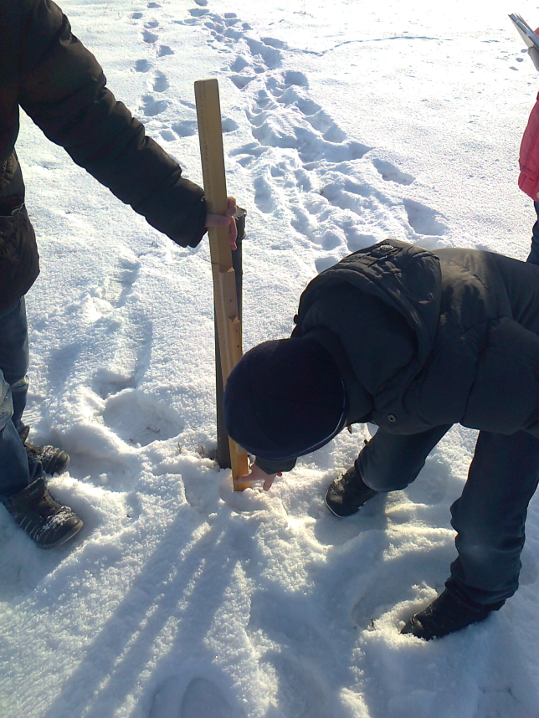
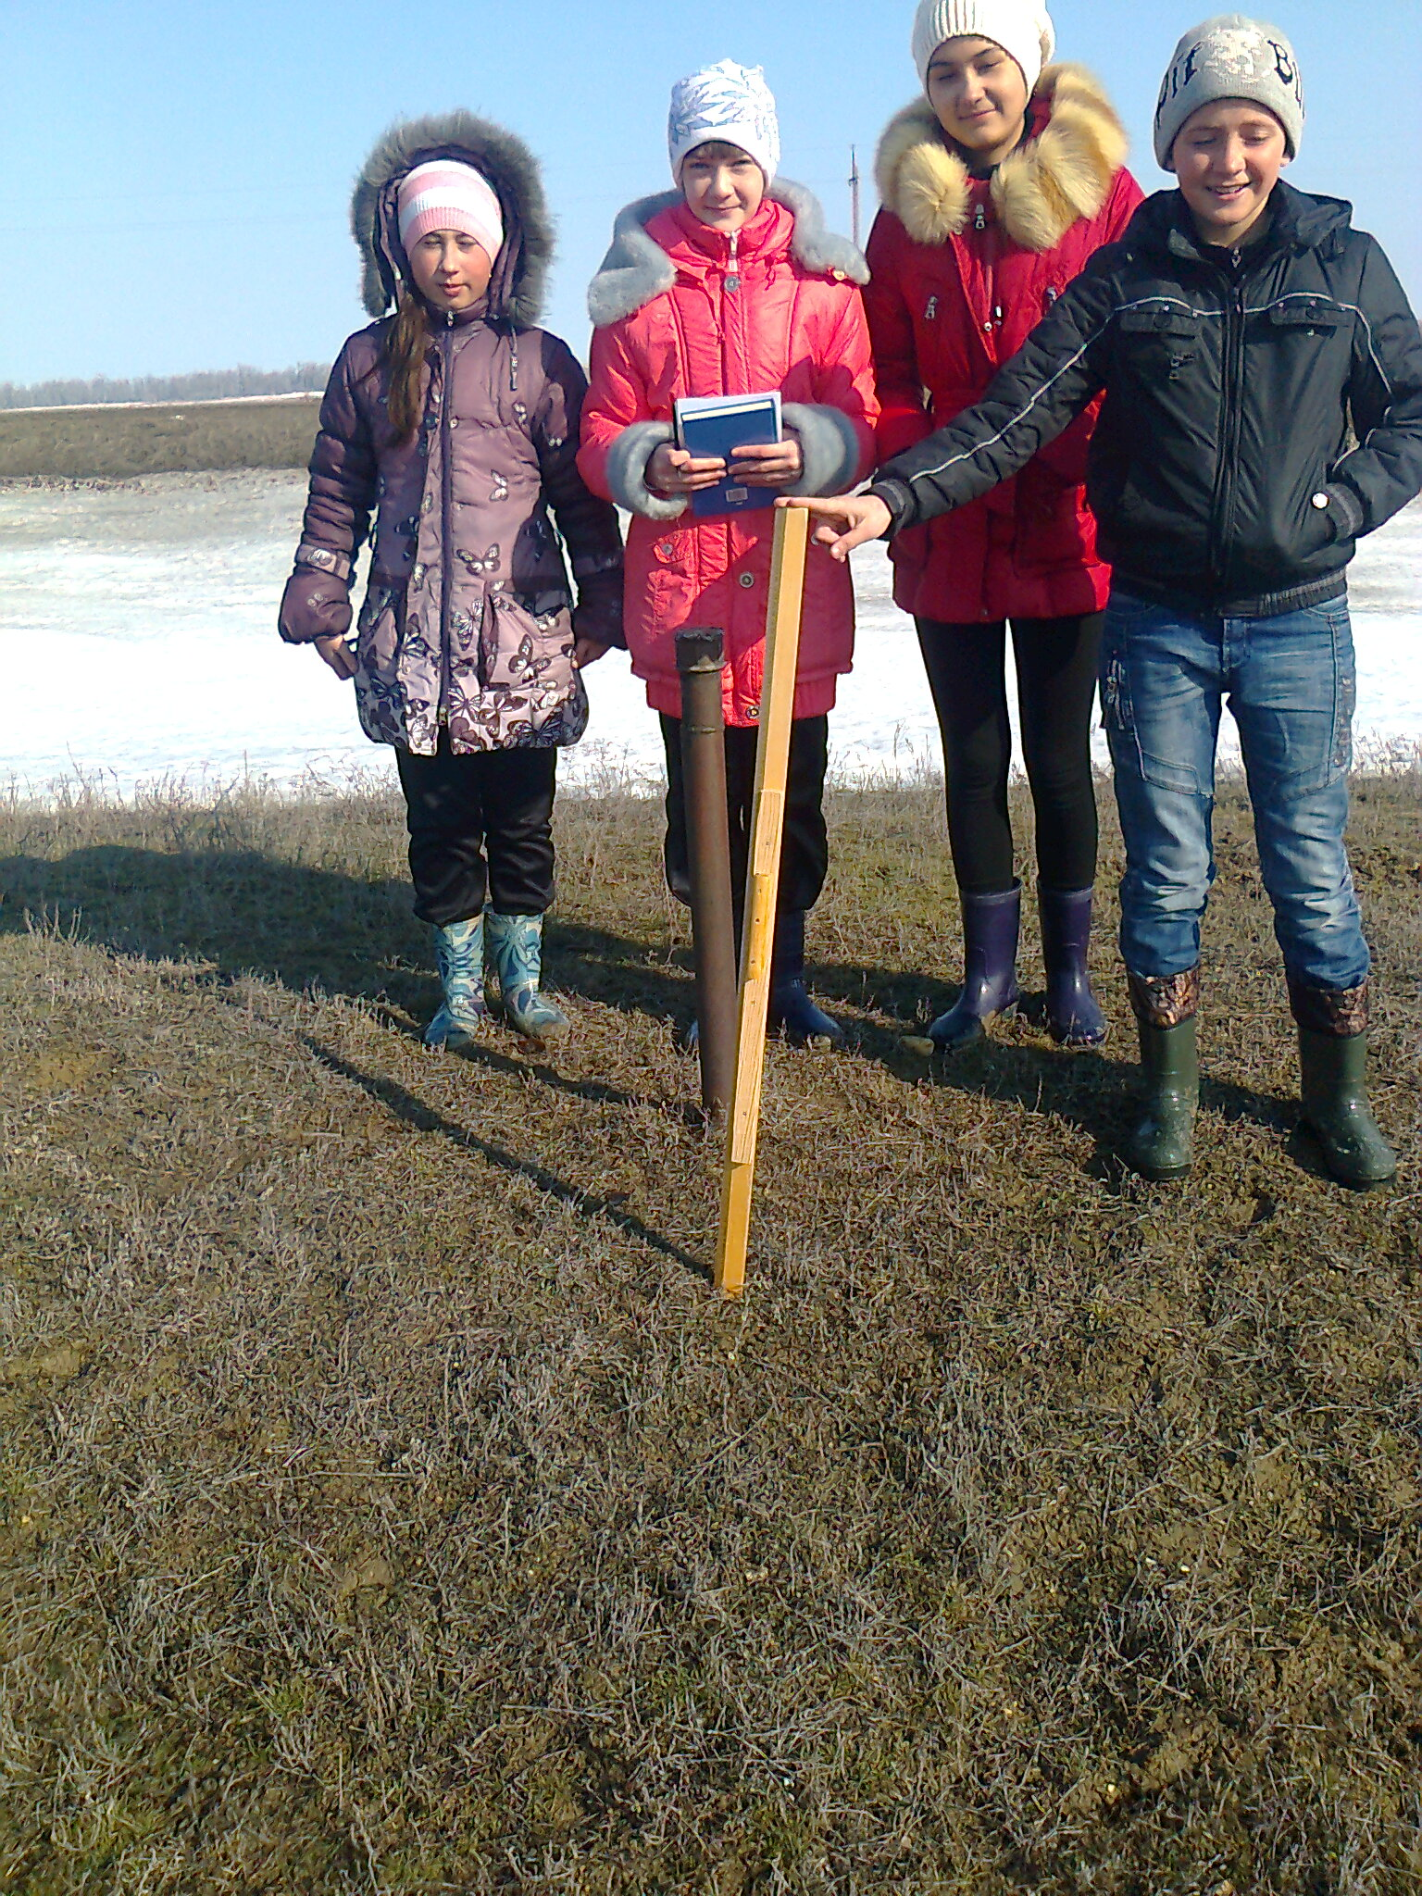
Рисунок 1.1. - 14 февраля на участке №3 – 5 см Рисунок 1.2 - 21 марта на участке № 3 – 0 см

С помощью компаса учащиеся определяли стороны горизонта для того, чтобы впоследствии объяснить в каком месте снег расстаял быстрее, а где еще лежит. Полученные данные учащиеся отразили в таблице 1.

Таблица 1 – Показатели исследуемых участков (составлена автором)

Дата  замера | Исследуемые участки | Показатели | Дата  замера | Исследуемые участки | Показатели
14.02.  2014 г. | Участок № 1 на юго-востоке от школы | 24 см. | 21.03.  2014 г. | Участок № 1 на юго-востоке от школы | 6 см.
 | Участок № 2 северо-восточная часть от школы (напротив котельной) | 49 см. |  | Участок № 2 северо-восточная часть от школы (напротив котельной) | 23 см.
 | Участок № 3 на юге от автодороги (пригорок) | 5см. |  | Участок № 3 на юге от автодороги (пригорок) | 0 см.
 | Участок № 4 на севере от школы | 29 см. |  | Участок № 4 на севере от школы | 12 см.
 | Участок № 5 арка напротив пришкольного участка (юго-западная часть) | 24 см. |  | Участок № 5 арка напротив пришкольного участка (юго-западная часть) | 5,5 см.

В результате полученных данных из таблицы учащиеся сделали вывод: снег быстрее расстаял на пригорке (участок № 3) (рисунок 1.1, 1.2). Чуть ниже, в низине, еще лежит снег, а здесь пригрело солнышко и снег расстаял. Данная территория получает больше тепла и света. Зимой на данном участке снега было мало, так как его выдувало ветрами.
В северо-восточной части от школы, участок № 2 снега было больше, но не из-за большого количества осадков, а из-за того что здание школы было препятствием для наносов. Снег задерживался и накапливался, таяние незначительное.
На участке № 4 наносов снега было меньше, т.к. замеры проводились за изгородью (т.е. внутри школьного двора). Но снег все-таки подтаял, хотя это северная сторона, т.к. рядом виднелись открытые участки, а черный цвет притягивает солнечные лучи.
Участки № 1 и № 5 хорошо открылись от снега, благодаря солнечным лучам.
По структуре весенний снег зернистый, похожий на фирн. Под снегом образовался лед, потому что солнце уже поднимается выше, заходит в наши широты, греет сильнее. Днем снег тает, ночью температуры низкие – он подмерзает, становится твердым.
Весенний снег рыхлый, а зимний твердый и плотный. Зимой под снегом почва мерзлая, а весной талая.
Таким образом, высота снежного покрова зависит: от количества осадков (снега), от рельефа местности, направления сторон горизонта, от плотности снежного покрова, высоты солнца над горизонтом, а также от времени года.
По окончании работы была составлена диаграмма (рисунок 1.3) на основании показателей из таблицы 1.

Рисунок 1.3 - Высота снежного покрова на исследуемых участках
с. Старые Озинки Озинского района Саратовской области (выполнена учащимися на основании таблицы 1).

Приложение А План исследуемых участков

